2015年4月高等教育自学考试全国统一命题考试
概率论与数理统计(二) 试卷
(课程代码02197)
本试卷共4页，满分l00分，考试时间l50分钟。
考生答题注意事项：
1．本卷所有试题必须在答题卡上作答。答在试卷上无效，试卷空白处和背面均可作草稿纸。
2．第一部分为选择题。必须对应试卷上的题号使用2B铅笔将“答题卡”的相应代码涂黑。
3．第二部分为非选择题。必须注明大、小题号，使用0．5毫米黑色字迹签字笔作答.
4．合理安排答题空间。超出答题区域无效。
第一部分 选择题
一、单项选择题(本大题共l0小题，每小题2分，共20分)
在每小题列出的四个备选项中只有一个是符合题目要求的，请将其选出并将“答题卡”
的相应代码涂黑。未涂、错涂或多涂均无分。
1．设A，B为随机事件，且B A，P(A)=0．4，P(B)=0．2，则P(B∣A)=
A．O．2 B．0．4 C. 0．5 D．1
2．设随机变量X～B(3，0．2)，则P{x>2}=
A．0．008 B．0．488 C．0．512 D．0．992
3．设随机变量X的概率密度为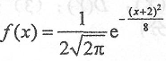，则X～
A．N(-2，2) B．N(-2，4) C．N(2，2) D．N(2，4)
4．设随机变量X的分布函数为F(x)，则下列结论中不一定成立的是
A．F(-∞)=0 B．F(+∞)=1 C．0≤F(x)≤1 D．F(x)是连续函数
5．设二维随机变量(X，Y)的分布律为
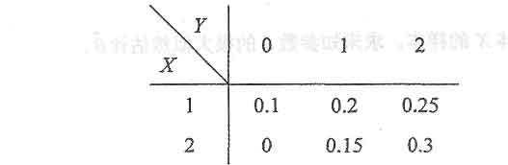
则P(X≤Y)=
A．O．25 B．0．45 C．O．55 D．0．75
6．设随机变量X服从参数为的指数分布，则E(2x—1)=
A．0 B．1 C．3 D．4
7．设随机变量X与Y相互独立，且D(X)=D(Y)=4，则D(3X-Y)=
A．8 B．16 C．32 D．40
8．设总体X服从正态分布N(0，1)，x_{l}，x₂，…，x_{n}是来自X的样本，则x₁²+x₂²+…+x_{n}²～
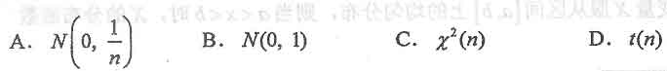9．设x₁，x₂，x₃，x₄为来自总体X的样本，且E(X)= ．记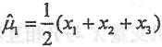，
，则的无偏估计是
10．设总体X～N()，已知，x₁，x₂，…，x_{n}为来自X的样本，为样本均值．假设H_{O}：，已知，检验统计量u=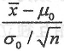，给定检验水平a，则拒绝H_{O}的理由是
第二部分 非选择题
二、填空题(本大题共l5小题，每小题2分，共30分)
请在答题卡上作答。
11．设事件A与B相互独立，P(A)=0．3，P(B)=0．5，则P(AB)=_______．
12．设A，B为随机事件，且P(A)=0．6，P(B)=0．3，P(B∣A)=0．2，则=_______．
13．设某射手命中率为0．7，他向目标独立射击3次，则至少命中一次的概率为_______．
14．设随机变量X的分布律为
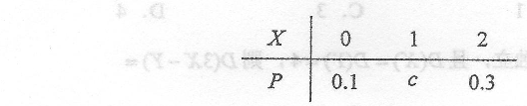
则常数C=________．
15．设随机变量X～B(2，0．1)，则P{X=1}=______．
16．设随机变量X服从区间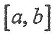上的均匀分布，则当a<x<b时，X的分布函数
F(x)=_______．
17. 设随机变量X与Y相互独立，且P{x≤2)= ，P{Y≤1)= ，则P{X≤2，Y≤1)=____.
18．设随机变量X与Y相互独立，X服从区间[-2，2]上的均匀分布，Y服从参数为1的
指数分布．则当-2<x<2，Y>0时，(X，Y)的概率密度f(x，y)=_______．
19．设随机变量X与Y，的相关系数为0．4，且D(X)=D(Y)=9，则Cov(X，Y)=______．
20．设随机变量X服从参数为的泊松分布，E(X)=5，则=_______．
21．设随机变量X与Y相互独立，且X～N(2，4)，Y～U(-1，3)，则E(XY)=______．
22．设二维随机变量(X，Y)的分布律为
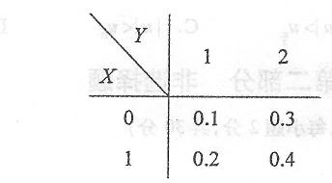
则P{X+Y≤2}=______．
23. 设随机变量X的方差D(X)存在，则对任意小正数，有P{︱X-E(X)|< }≥________．
24. 设x₁,x₂，…x_{n}为来自正态总体N(1，4)的样本，则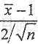～________．
25. 设总体X～N()，检验假设H₀：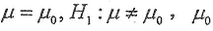已知，给定检验水平a，则拒绝H₀的可信度为______．
三、计算题(本大题共2小题，每小题8分。共16分)
请在答题卡上作答。
26. 盒中有4个白球，2个红球．从中连续不放回地取两次，每次取1个球．求第二次取
到红球的概率．
27. 设连续型随机变量X的分布函数为F(x)= 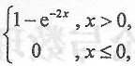其概率密度为f(x)．
求：(1)f(5)：(2)p{X>5}．
四、综合题(本大题共2小题，每小题l2分，共24分)
请在答题卡上作答。
28．设随机变量X服从[0，1]上的均匀分布，随机变量Y的概率密度为
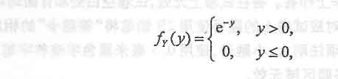
且X与Y相互独立．
求：(1)X的概率密度f_{x}(x)；(2)(X，Y)的概率密度f(x,y)；(3)P{X+Y≤1}．
29．设二维随机变量(X，Y)的分布律为
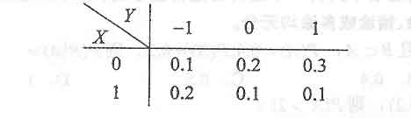
求：(1)E(X)，E(Y)；(2)D(X)，D(Y)；(3)E(XY)，Cov(X，Y)．
五、应用题(本大题共l小题，共l0分)
请在答题卡上作答。
30．设随机变量X的概率密度为
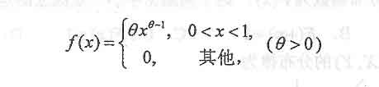
X₁，x₂，…，x_{n}为来自总体X的样本，求未知参数的极大似然估计．
